关于加密
首先确保对加密有个正确的认识，有个正确的加密体系认知，否则一切都是白搭。
- 不要进行明文的存储
- 不要进行明文间的比对， 而是进行密码文间的比对。
- 将逻辑和ui分离， 登录成功与否都不予提示， 不要让对方发现可跟踪的信息。
- 好的加密是即使开放源码，也无法进行解密。
- 不要试图自己编写一个加密算法，利用已经经过事实考验的

- 了解相关图形在加解密中的应用。 （ToDo)

- 用正确的密码对关键代码进行加密， 将关键代码的执行和正确的密码关联起来。
但是要把握什么才是关键代码， 如何进行处理才能达到效果。

1.1 利用正确密码对关键代码加密的操作
- 明确关键代码的含义，在正确的位置对正确的关键代码进行加密、解密处理
比如这里的关键代码应该包括两密文比对的程序， 否则又会被“跳转”而破解。

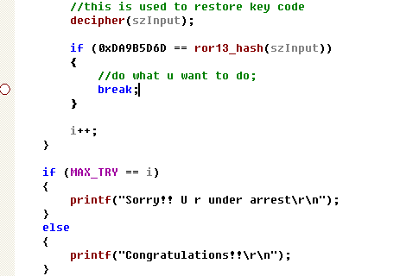

这里从if对比，直至printf结束，都应该作为关键代码而进行加密。

- 利用正确密码对关键代码的加密处理，应该是可逆的，否则无法利用正确的密码对其进行还原。

- 加密关键代码的密码必须和登录的密码一致
- 加密关键代码的算法和加密登录密码的算法可以不一致， 前者要求可逆，后者最好不可逆，且难以破解。

内存布局
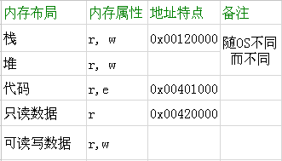

内存属性：
- 可读
- 可写
- 可执行
- 共享

熟悉特定环境下的内存布局

